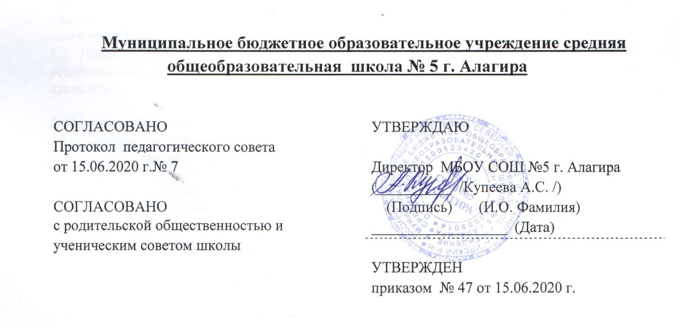 ПОЛО ЖЕНИЕ
о порядке зачёта результатов освоения обучающимися учебных предметов, курсов,
дисциплин (модулей), практики, дополнительных образовательных программ в других организациях, осуществляющих образовательную деятельность

1.Общие положения.
1.1. Настоящее Положение разработано в соответствии с пунктом 7 части 1 статьи 34 Федерального закона от 29.12.2012 273-ФЗ «Об образовании в Российской Федерации», приказом Министерства науки и высшего образования РФ и Министерства просвещения РФ от 30 июня 2020 Г. №845/369 «Об утверждении Порядка зачёта организацией, осуществляющей образовательную деятельность, результатов освоения обучающимися учебных предметов, курсов, дисциплин (модулей), практики, дополнительных образовательных программ в других организациях, осуществляющих образовательную деятельность» в целях реализации права обучающихся на зачёт организацией, осуществляющей образовательную деятельность, в установленном ею порядке результатов освоения учебных предметов, курсов, дисциплин (модулей), практики, дополнительных образовательных программ в других организациях, осуществляющих образовательную деятельность.
2. Порядок зачёта результатов освоения обучающимися учебных предметов, курсов, дисциплин (модулей), практики, дополнительных образовательных программ в других организациях, осуществляющих образовательную деятельность
2.1. Настоящий порядок регламентирует зачет результатов освоения обучающимися
учебных предметов курсов, дисциплин (модулей), практики, дополнительных образовательных программ в других организациях, осуществляющих образовательную
деятельность.
2.2. Под зачётом в настоящем Положении понимается перенос в документы об освоении образовательной программы учебных предметов, курсов, дисциплин (модулей), практики (далее — дисциплины) соответствующей оценки, полученной при освоении образовательной программы в других организациях, осуществляющих образовательную деятельность, или без неё. Решение о зачете освобождает обучающегося от необходимости повторного изучения соответствующей дисциплины.
2.3. Зачёт результатов освоения обучающимися учебных предметов, курсов, дисциплин (модулей), практики, дополнительных образовательных программ распространяется на те учебные предметы, курсы, дисциплины (модули), практики, дополнительные образовательные программы, сведения, об освоении которых не зафиксированы документально (в документе об образовании, личной карте обучающегося).
2.4. Зачет результатов освоения учебных предметов и дополнительных образовательных
программ в сторонних организациях может производиться для учащихся:
-обучающихся по индивидуальному учебному плану;
-переведенных для продолжения обучения из сторонних организаций;
-перешедших с одного профиля обучения на другой внутри Школы;
-изучавших их в сторонних организациях по собственной инициативе.
2.5. Обучающимся могут быть зачтены результаты освоения учебных предметов по
основным образовательным программам:
-начального общего образования;
-основного общего образования;
-среднего общего образования;
- по дополнительным образовательным программам.
Освоение учащимся учебных предметов в сторонней организации не дает ему права пропуска обязательных учебных занятий в соответствии с утвержденным расписанием.
Зачет результатов освоения учащимся любых учебных предметов по дополнительным общеразвивающим программам осуществляется в полном объеме.
2.6. Зачет осуществляется посредством сопоставления планируемых результатов по соответствующей части (учебному предмету, курсу, дисциплине (модулю), практике) образовательной программы, которую осваивает обучающийся (далее - часть осваиваемой
образовательной программы), и результатов пройденного обучения, определенных освоенной ранее обучающимся образовательной программой (ее частью).
2.7. Для зачета результатов освоения учебных предметов законный представитель
учащегося пишет на имя директора заявление.
К заявлению прилагается заверенный подписью руководителя и печатью сторонней
организации документ (документы), содержащий следующую информацию:
-название предмета (предметов);
-класс (классы), год (годы) изучения;
-объем предмета (предметов) в учебном плане сторонней организации;
-отметка (отметки) по результатам итогового или промежуточного контроля.
При подаче заявления представитель обучающегося предъявляет документ, подтверждающий его статус. Учреждение вправе запросить от обучающегося или родителей (законных представителей) несовершеннолетнего обучающегося дополнительные документы и сведения об обучении в другой организации, осуществляющей образовательную деятельность.
2.8. По результатам рассмотрения заявлений (заявления) директор принимает одно из
следующих решений:
- зачесть результаты освоения учащимся заявленного предмета в сторонней организации с
предъявленной оценкой (отметкой);
- не засчитывать результаты освоения учащимся заявленного предмета в сторонней
организации, так как предъявленные документы не соответствуют настоящему Порядку.
2.9. Директор издает приказ о зачете результатов освоения учащимся заявленного
предмета.
В случае принятия решения не засчитывать результаты освоения учащимся заявленного
предмета в сторонней организации, директор ставит на заявлении резолюцию «Отказать».
Учащемуся по заявленному предмету выставляется итоговая оценка (отметка), полученная им в Школе.
О принятом решении директор информирует под роспись заявителя (заявителей) в
течение трех рабочих дней с момента подачи заявления.
2.10.В случае несовпадения наименования дисциплины и (или) при недостаточном объёме
часов (более 10%), решение о зачёте дисциплины принимается с учётом мнения
Педагогического совета.
2.11. Педагогический совет может принять решение о прохождении обучающимся
промежуточной аттестации по дисциплине. При этом промежуточная аттестация проводится учителем, ведущим данную дисциплину.
2.12. Зачёт дисциплины проводится не позднее одного месяца до начала итоговой аттестации.
2.13. Получение зачёта не освобождает обучающегося от прохождения итоговой аттестации в учреждении.
2.14. В случае несовпадения формы промежуточной аттестации по дисциплине («зачёт» вместо балльной оценки), по желанию обучающегося или родителей (законных представителей) данная дисциплина может быть зачтена с оценкой «удовлетворительно». Результаты зачёта утверждаются приказом директора школы.
2.15. Принятие решений о зачёте в случае совместного ведения образовательной деятельности в рамках сетевой формы образовательных программ производится в соответствии с договором между организациями, осуществляющими образовательную деятельность.
2.16. Дисциплины, освоенные обучающимися в другой организации, осуществляющей
образовательную деятельность, но не предусмотренные учебным планом данного учреждения, могут быть зачтены обучающемуся по его письменному заявлению или заявлению родителей (законных представителей) несовершеннолетнего обучающегося.
2.17. В МБОУ СОШ №5 г. Алагира не допускается взимание платы с обучающихся за
установление соответствия и зачет
З. Заключительные положения
3.1. Срок действия положения не ограничен.
3.2. При изменении законодательства в акт вносятся изменения в установленном законом
порядке.

